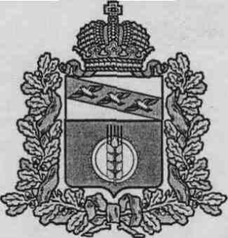

АДМИНИСТРАЦИЯ
КУРЧАТОВСКОГО РАЙОНА КУРСКОЙ ОБЛАСТИ

П О С Т А Н О В Л Е Н И Е

от 23.11.2022 № 872

Об отмене постановления Администрации Курчатовского района Курской области от 02.12.2019 №983 «Об утверждении Порядка изучения мнения населения о качестве оказания муниципальных услуг, предоставляемых Администрацией Курчатовского района Курской области»

В соответствии с Постановлением Администрации Курской области от 9 февраля 2022г. №100-па «О признании утратившими силу некоторых постановлений Администрации Курской области», а также в соответствии со ст. 43 Федерального закона от 06.10.2003г. №131 – ФЗ «Об общих принципах организации местного самоуправления в Российской Федерации», Администрация Курчатовского района Курской области

ПОСТАНОВЛЯЕТ:

- Постановление Администрации Курчатовского района Курской области от 02.12.2019 №983 «Об утверждении Порядка изучения мнения населения о качестве оказания муниципальных услуг, предоставляемых Администрацией Курчатовского района Курской области» признать утратившим силу.
- Постановление вступает в силу со дня подписания.

Глава района А.В. Ярыгин

